ORIENTACIONES TAREA #1
QUINTO GRADO

- Inicia MS Excel y elige Libro en blanco.
- Digita la información siguiendo como modelo la tabla:
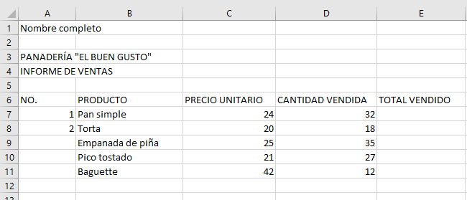
- Modificaciones a la hoja de trabajo:
- A todo el documento aplica: Arial, 14.
- Para la columna NO., llena las celdas con números consecutivos.
- A toda la hoja aplica: Times New Romans, 12.
- A su nombre aplica: N, K y S.
- A los títulos aplica: 16, N y centrar al ancho de la tabla.
- A los encabezados de columna se aplican: N y centrar.
- Modifica el ancho de las columnas según requiera.
- Calcular
TOTAL VENDIDO = PRECIO UNITARIO * CANTIDAD VENDIDA
- Guarda el archivo como: T1-5A-Primer apellido Primer nombre
Ejemplo: T1-5A-Duarte Karla
- Enviar el archivo a más tardar el martes 24/marzo, al correo de la docente duarte.computacion@gmail.com (favor verificar que no lleva tilde).

